Berikut adalah rancangan dasar untuk lima tabel dalam database perpajakan. Struktur ini dirancang untuk mengelola informasi terkait wajib pajak, jenis pajak, transaksi pembayaran pajak, dan pelaporan.

### Tabel 1: Taxpayers (Wajib Pajak)

**Kolom:**

taxpayer_id (INT, PRIMARY KEY): ID unik untuk wajib pajak.

name (VARCHAR): Nama wajib pajak.

address (VARCHAR): Alamat wajib pajak.

tax_identification_number (VARCHAR): Nomor identifikasi pajak (NPWP).

phone_number (VARCHAR): Nomor telepon wajib pajak.

email (VARCHAR): Alamat email wajib pajak.

* + 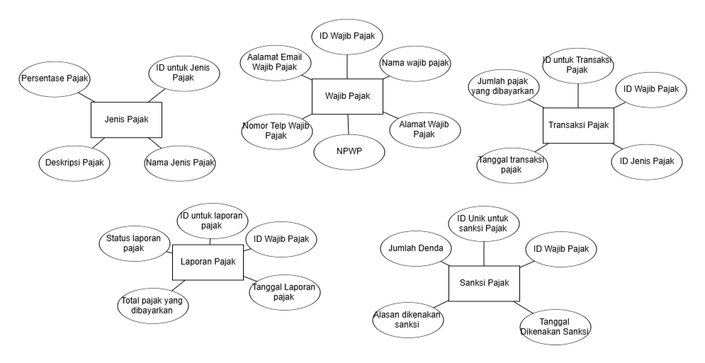

**Fungsi Tabel:** Tabel ini digunakan untuk menyimpan data pribadi wajib pajak.

### Tabel 2: TaxTypes (Jenis Pajak)

**Kolom:**

tax_type_id (INT, PRIMARY KEY): ID unik untuk jenis pajak.

tax_name (VARCHAR): Nama jenis pajak (misalnya: PPh, PPN).

description (TEXT): Deskripsi singkat jenis pajak.

rate (DECIMAL): Persentase tarif pajak.

**Fungsi Tabel:** Tabel ini berisi daftar jenis pajak yang berlaku.

### Tabel 3: TaxTransactions (Transaksi Pajak)

**Kolom:**

transaction_id (INT, PRIMARY KEY): ID unik untuk transaksi pajak.

taxpayer_id (INT, FOREIGN KEY): ID wajib pajak (merujuk ke tabel Taxpayers).

tax_type_id (INT, FOREIGN KEY): ID jenis pajak (merujuk ke tabel TaxTypes).

transaction_date (DATE): Tanggal transaksi pajak.

amount (DECIMAL): Jumlah pajak yang dibayarkan.

**Fungsi Tabel:** Tabel ini mencatat semua transaksi pembayaran pajak oleh wajib pajak.

### Tabel 4: TaxReports (Laporan Pajak)

**Kolom:**

report_id (INT, PRIMARY KEY): ID unik untuk laporan pajak.

taxpayer_id (INT, FOREIGN KEY): ID wajib pajak (merujuk ke tabel Taxpayers).

report_date (DATE): Tanggal laporan pajak.

total_tax_paid (DECIMAL): Total pajak yang telah dibayarkan selama periode tertentu.

status (VARCHAR): Status laporan pajak (misalnya: "Filed", "Pending").

**Fungsi Tabel:** Tabel ini mencatat laporan pajak yang diajukan oleh wajib pajak.

### Tabel 5: Penalties (Sanksi Pajak)

**Kolom:**

penalty_id (INT, PRIMARY KEY): ID unik untuk sanksi pajak.

taxpayer_id (INT, FOREIGN KEY): ID wajib pajak (merujuk ke tabel Taxpayers).

penalty_date (DATE): Tanggal dikenakannya sanksi.

reason (TEXT): Alasan dikenakannya sanksi.

penalty_amount (DECIMAL): Jumlah denda atau sanksi.

**Fungsi Tabel:** Tabel ini digunakan untuk mencatat data sanksi atau denda yang dikenakan kepada wajib pajak.

### Relasi Antar Tabel

**Taxpayers ke TaxTransactions:**

**Kardinalitas:** One-to-Many (1:N)

**Penjelasan:** Seorang wajib pajak dapat melakukan banyak transaksi pajak.

**TaxTypes ke TaxTransactions:**

**Kardinalitas:** One-to-Many (1:N)

**Penjelasan:** Satu jenis pajak dapat terkait dengan banyak transaksi pajak.

**Taxpayers ke TaxReports:**

**Kardinalitas:** One-to-Many (1:N)

**Penjelasan:** Seorang wajib pajak dapat memiliki banyak laporan pajak.

**Taxpayers ke Penalties:**

**Kardinalitas:** One-to-Many (1:N)

**Penjelasan:** Seorang wajib pajak dapat dikenakan banyak sanksi pajak.

Dengan struktur ini, database dapat mengelola informasi wajib pajak, jenis pajak yang berlaku, transaksi pembayaran pajak, pelaporan pajak, dan data sanksi pajak secara terorganisir.